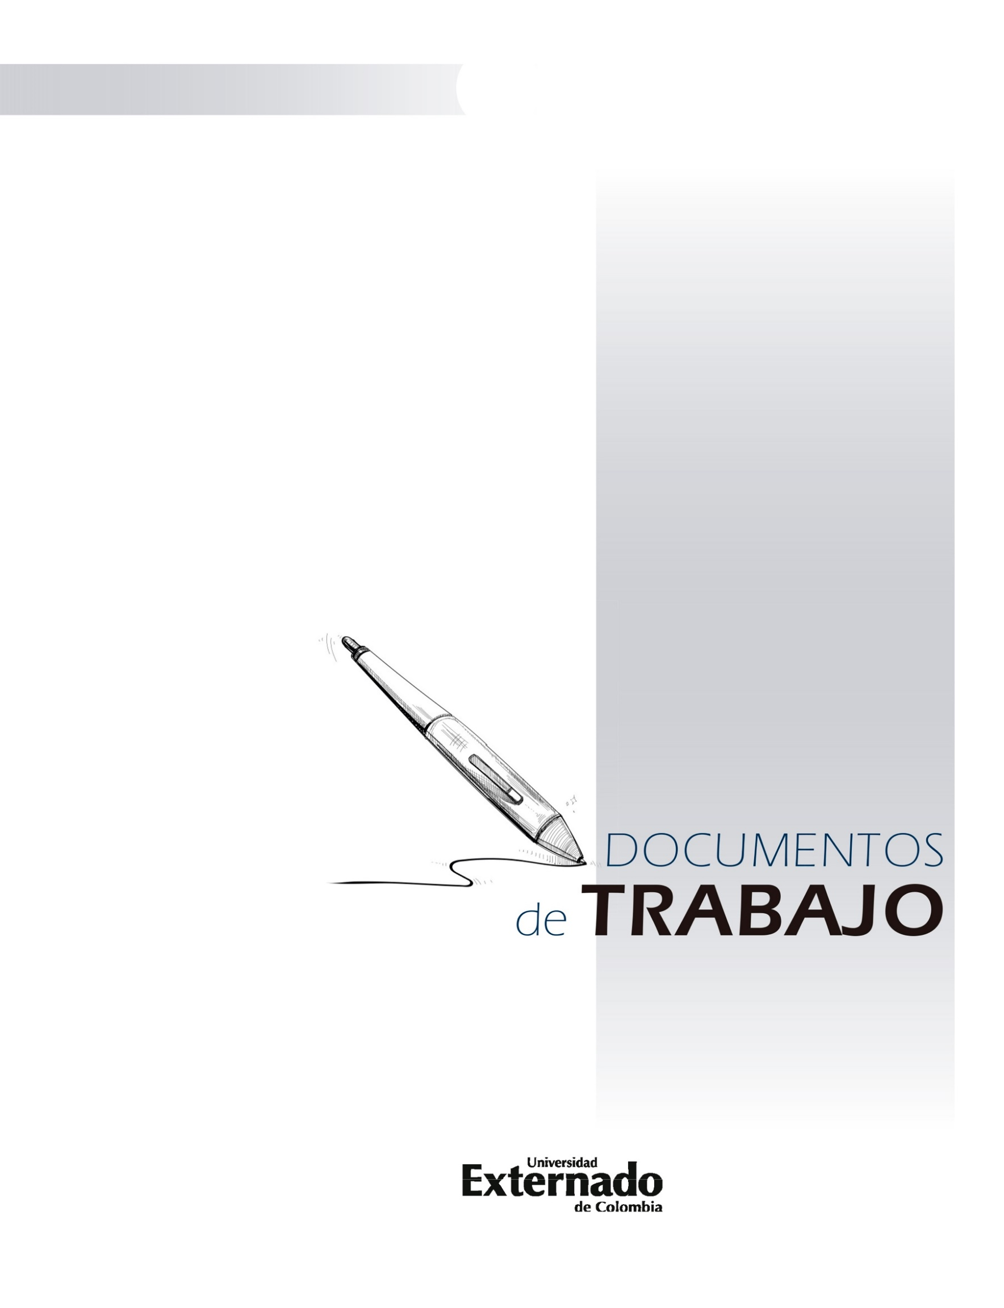
Título: Arial Negrita 20pts

Nombre: Arial Negrita 14pts
Institución: Arial 14pts

No XX/2021
Enero de 2021

Resumen no-técnico

XXXXXXX

Titulo
Autores
Fecha
Abstract

XXX
Palabras clave
Códigos JEL:

1.Introducción


www.uexternado.edu.co/economia

www.uexternado.edu.co/economia

Afiliación y correo

